# 新闻稿Congatec_Standardlogo_RGB.jpg

**德国康佳特将在2025上海工博会展示aReady.COM应用就绪解决方案**

德国康佳特亮相上海工博会,展示多款应用就绪的嵌入式解决方案平台  
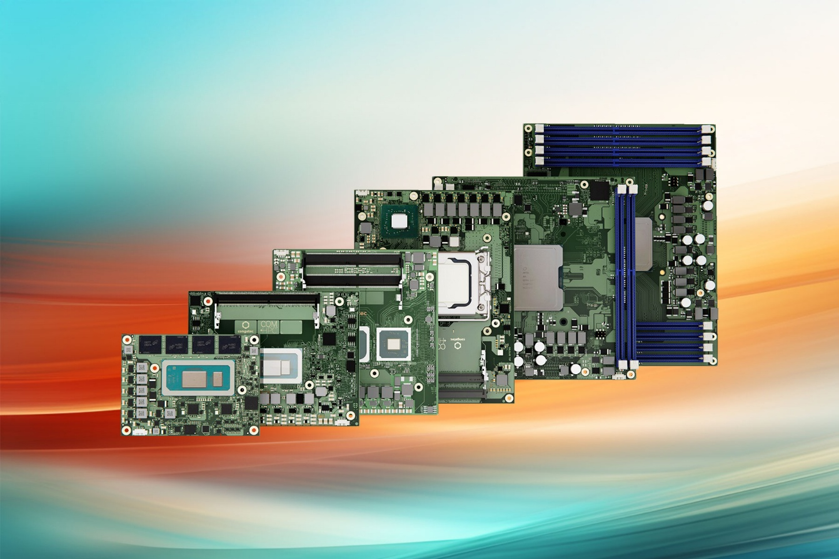

# 2025/9/11 中国上海– 嵌入式与边缘计算技术领先供应商德国康佳特(congatec)将于9月23-27日亮相上海中国国际工业博览会(CIIF)。届时，观众可莅临6.1H馆B037展位，亲身体验康佳特基于标准计算机模块(Computer-on-Modules) 打造的最新解决方案平台，这些平台旨在简化嵌入式技术的应用。康佳特本次参展的重点是展示其应用就绪的软件和硬件构建模块如何显著降低开发复杂度，帮助客户快速掌握新技术、保持敏捷性，并加速创新解决方案的上市进程。

# 展台亮点 高性能aReady.COM解决方案是核心亮点之一，其预装的应用就绪软件构建模块可显著简化应用设计，同时提升效率、安全性和成本效益。通过互动游戏，客户可现场配置专属aReady.COM方案，使用实时虚拟机管理程序（hypervisor）整合多重功能，选择Ubuntu Pro或ctrlX等预装授权操作系统，并在单模块上实现实时控制、人机界面(HMI)、人工智能(AI)和物联网(IoT)连接的融合。

另一项演示将重点展示 Hypervisor-on-Module 的优势，说明 aReady.COM 构建模块如何将多个通用操作系统和实时操作系统整合到同一个计算模块上。这些系统彼此独立运行，可在工业应用中减少系统数量、重量、功耗和成本。

对于需要互联的工业应用，全新的 aReady.IOT 演示装置尤其引人注目，它展示了如何通过康佳特强大的软件构建模块实现从计算机模块到云端的安全物联网连接。该演示诠释了aReady.IOT 预配置平台的多功能性，支持通过 OPC UA、MQTT 和 REST 等协议与机器、系统和传感器进行通信。

此外，康佳特还将展出基于最新处理器技术的广泛计算模块生态系统，亮点包括：  
• 采用英特尔®至强®处理器技术的无风扇COM-HPC边缘服务器，专为严苛环境及极端工业温度范围设计。  
• 集成NPU的最新x86和Arm架构AI加速模块，涵盖COM Express和SMARC主流规格，搭载AMD、英特尔、恩智浦和德州仪器处理器(TI)，并提供专用载板以支持直接集成设计。

\* \* \*

**关于康佳特**  
德国康佳特是全球领先的高性能硬件和软件构件供应商，为基于计算机模块(COM)的嵌入式和边缘计算解决方案提供硬件和软件构件。这些先进的计算机模块驱动着工业自动化、医疗技术、机器人、电信等行业的系统和设备。康佳特的高性能aReady. 平台简化并加速了从模块到云的解决方案开发。这种应用就绪方法将模块与服务和可定制技术相结合，实现了系统整合、物联网、安全和人工智能领域的尖端进步。在其大股东DBAG Fund VIII（一家专注于推动工业企业增长的德国中型市场基金）的支持下，康佳特拥有雄厚的资金支持和并购专长，能够抓住不断扩大的市场机遇。欲了解更多信息，请访问[www.congatec.cn](http://www.congatec.cn) 或关注康佳特官方微信: congatec 与康佳特官方微博[＠康佳特科技](https://www.weibo.com/congatec)

|  |  |  |  |
| --- | --- | --- | --- |
| **读者查询:** | **媒体联系:** |  |  |
| **德国康佳特科技** | **德国康佳特科技** |  |
| Becky Lin 林美慧 | Crysta Lee 李佳纯 |  |
| 电话: +86-21-60255862 | 电话: +86-21-60255862x8931 |  |
| [sales-asia@congatec.com](mailto:sales-asia@congatec.com)  www.congatec.cn | crysta.lee@congatec.com  www.congatec.cn |  |